Llamando a todos los residentes de la Ciudad de Umatilla!
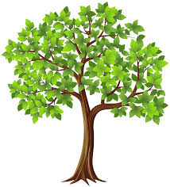
Celebra la semana del Árbol!
Horario de Eventos:
Lunes 04/16/18: Concurso de foto, registre su mejor foto del árbol de Umatilla por correo electrónico a esmeralda@umatilla-city.org
Martes 04/17/18: Camine la Ciudad con su familia. Intente identificar 5 arboles
Miércoles 04/18/18: La Biblioteca de Umatilla leerá un libro del día festivo del Árbol a las 10:45am
Jueves 04/19/18: La Ciudad de Umatilla celebrara el día de la Tierra con el distrito de la escuela de Umatilla
Viernes 04/20/18: Venga a la oficina de la Ciudad para entrar a ganar un árbol

Ganadores del concurso de foto, concurso de colorear grados K-5, y ganadores del árbol serán anunciados
el día del Árbol, Viernes 27 de Abril, 2018 2pm @ Village Square Park (cruzando la librería)
Para más información llame 541-922-3226 x 108.

